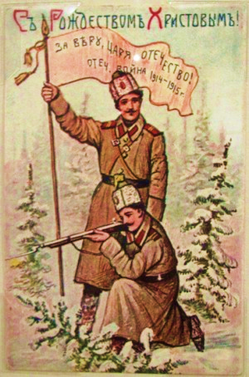
1. Какому празднику посвящена открытка?
2. Что на ней изображено?
3. Докажите, что это солдаты армии Российской империи.
4. Почему в надписях использован твёрдый знак и до какого года была такая грамматика?
5. О чём свидетельствует надпись на полотнище знамени? К чему она призывает?
6. Какое настроение изображено на открытке?
Не лишним будет обратить внимание на даты Отечественной войны и соотнести их со знаниями учащихся о времени Первой мировой войны. Почему война названа Отечественной?
В случае затруднений учащимся стоит напомнить, что первоначально война вызвала волну патриотических настроений практически во всех воюющих странах. Никто не думал, что война затянется на долгих четыре года. Царское правительство организовывало многочисленные «патриотические» манифестации и молебны за победу славянского оружия, сбор денег на защиту Отечества. Именно это настроение изображено на открытке. Поработав с текстом учебного пособия на с. 124 – 125 (История Беларуси, конец XVIII - начало XX в. : учеб. пособие для 8-го кл. / С. В. Панов, С. В. Морозова, В. А. Сосно. – Минск : Изд. центр БГУ, 2018) и картой «Беларусь в годы Первой мировой войны» на с. 126, учащиеся придут к выводу, что патриотические настроения вскоре сменятся разочарованием, так как к началу октября 1915 г. Западная Беларусь будет оккупирована немецкими войсками, а линия фронта установится по линии Двинск – Поставы – Сморгонь – Барановичи – Пинск.
Изображение солдат на открытке уместно сравнить с изображением солдат на скульптурной композиции «Солдаты Первой мировой войны» в Сморгони (с. 125 учебного пособия). Спросить у учащихся: Изменилось ли настроение солдат осенью 1915 г.? Почему именно в Сморгони поставлена такая композиция? Найдите подтверждение в тексте учебного пособия на с. 125.

